TÀI LIỆU GIẢNG DẠY VÀ HỌC TẬP: NỘI Y6

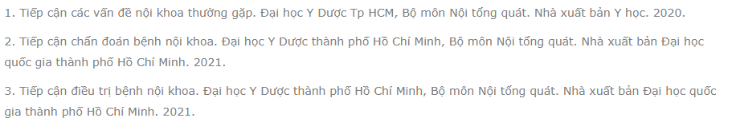

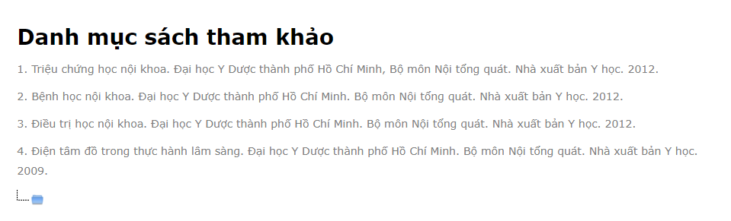

<https://drive.google.com/drive/folders/19aktszu-DHx4zy_VgdEK0ep_L1oeFkvp?usp=sharing>